CONFIGURACIÓN DE LA IMPRESORA
La Herramienta de configuración de impresoras permite a los usuarios configurar una impresora. Esta herramienta ayuda a mantener el archivo de configuración de la impresora, los directorios spool de impresión y los filtros de impresión.
Red Hat Enterprise Linux 3 utiliza el sistema de impresión CUPS. Si un sistema fue actualizado desde una versión anterior de Red Hat Enterprise Linux que usaba CUPS, el proceso de actualización mantiene las colas configuradas.
Para usar la Herramienta de configuración de impresoras debe tener privilegios como root. Para iniciar la aplicación, seleccione Botón de menú principal (en el Panel) => Configuración del sistema => Impresión, o escriba el comando redhat-config-printer. Este comando determina automáticamente si ejecutará la versión gráfica o la versión basada en texto dependiendo de si el comando es ejecutado desde el ambiente gráfico o desde una consola basada en texto.
Puede forzar a la Herramienta de configuración de impresoras a ejecutarse como una aplicación basada en texto, utilice el comandoredhat-config-printer-tui desde el intérprete de comandos.
Importante
No modifique el archivo /etc/printcap o los archivos en el directorio /etc/cups/. Cada vez que el demonio de impresión (cups) es iniciado o reiniciado, se crean dinámicamente nuevos archivos de configuración. Los archivos también son creados dinámicamente cuando se aplican cambios con la Herramienta de configuración de impresoras.
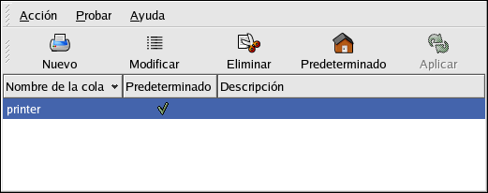
Figura 36-1. Herramienta de configuración de impresoras
Se pueden configurar los siguientes tipos de colas de impresión:
- Conectada-localmente — una impresora directamente conectada al computador a través de un puerto paralelo o USB.
- Conectada CUPS (IPP) — una impresora que puede tener acceso sobre una red TCP/IP a través del protocolo de impresión de Internet, también conocido como IPP (por ejemplo, una impresora conectada a otro sistema Red Hat Enterprise Linux corriendo CUPS en la red).
- Conectada UNIX (LPD) — una impresora conectada a un sistema UNIX diferente que puede tener acceso sobre una red TCP/IP (por ejemplo, una impresora conectada a otro sistema Red Hat Enterprise Linux corriendo LPD en la red).
- Conectada Windows (SMB) — una impresora conectada a un sistema diferente el cual está compartiendo una impresora sobre una red SMB (por ejemplo, una impresora conectada a una máquina Microsoft Windows™).
- Conectada Novell (NCP) — una impresora conectada a un sistema diferente el cual usa la tecnología de red Novell NetWare.
- Conectada JetDirect — una impresora conectada directamente a la red a través de HP JetDirect en vez de a un computador.
Importante
Si agrega una nueva cola de impresión o modifica una existente, debe aplicar los cambios para que tomen efecto.
Al hacer clic en el botón Aplicar guarda cualquier cambio que haya realizado y reinicia el demonio de impresión. Los cambios no son escritos al archivo de configuración hasta que el demonio de impresión no sea reiniciado. Alternativamente, puede seleccionar Acción =>Aplicar.

36.1. Añadir una impresora local
Para añadir una impresora local, tal como una conectada al puerto paralelo o USB en su computador, haga clic en Nuevo en la ventana principal de la Herramienta de configuración de impresoras para mostrar la ventana en la Figura 36-2. Haga clic en Siguiente para proceder.
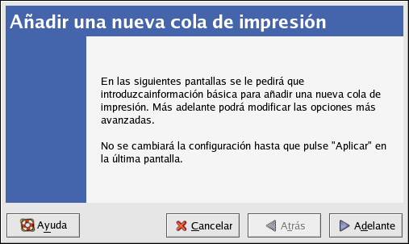
Figura 36-2. Añadir una impresora
En la ventana mostrada en Figura 36-3, introduzca un nombre único para la impresora en el campo de texto Nombre. El nombre de la impresora no puede contener espacios y debe comenzar con una letra. El nombre de la impresora puede contener letras, números, guiones (-), y rayas (_). Opcionalmente, introduzca una descripción corta para la impresora, la cual puede contener espacios.
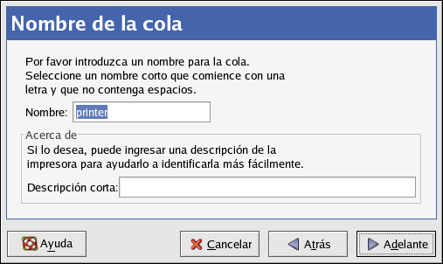
Figura 36-3. Seleccionar un nombre de cola
Después de hacer clic en Siguiente, aparecerá la Figura 36-4. Seleccione Conectado localmente desde el menú Seleccionar el tipo de cola y seleccione el dispositivo. El dispositivo es usualmente /dev/lp0 para una impresora paralela o /dev/usb/lp0 para una impresora USB. Si no aparece ningún dispositivo en la lista, haga clic en Volver a escanear dispositivos para revisar nuevamente la máquina o haga clic en Dispositivo personalizado para especificarlo manualmente. Haga clic en Siguiente para continuar.
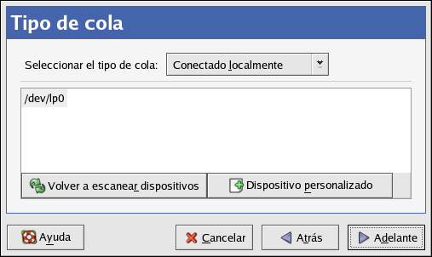
Figura 36-4. Añadir una impresora local

Añadir una impresora de red IPP
Una impresora de red IPP es una impresora conectada a un sistema Linux diferente en la misma red ejecutando CUPS o una impresora configurada para usar IPP en otro sistema operativo. Por defecto, la Herramienta de configuración de impresoras navega la red en busca de impresoras compartidas IPP. (Esta opción se puede cambiar seleccionando Acción => Compartir desde el menú.) Cualquier impresora IPP compartida encontrada a través de la navegación CUPS, aparecerá en la ventana principal bajo la categoría Colas exploradas.
Si tiene unos cortafuegos (firewall) configurado en el servidor de impresión, este debe ser capaz de enviar y recibir conexiones en el puerto de entrada UDP 631. Si tiene unos cortafuegos configurado en el cliente (la computadora enviando la petición de impresión), se le debe permitir enviar y aceptar conexiones en el puerto 631.
Si desactivó la característica automática de navegación, todavía puede agregar una impresora de red IPP haciendo clic en el botón Nuevo en la ventana principal de la Herramienta de configuración de impresoras para desplegar la ventana en la Figura 36-2. Haga clic en Siguiente para proceder.
En la ventana mostrada en Figura 36-3, introduzca un nombre único para la impresora en el campo de texto Nombre. El nombre de la impresora no puede contener espacios y debe comenzar con una letra. El nombre de la impresora puede contener letras, números, guiones (-), y rayas (_). Opcionalmente, introduzca una descripción corta para la impresora, la cual puede contener espacios.
Después de hacer clic en Siguiente, aparecerá la Figura 36-5. Seleccione Conectada CUPS (IPP) desde el menú Seleccionar un tipo de cola.
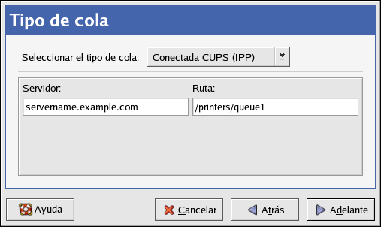
Figura 36-5. Añadir una impresora de red IPP
Aparecen los campos de texto para las opciones siguientes:
- Servidor — El nombre de la máquina o dirección IP de la máquina remota a la cual la impresora está conectada.
- Ruta — La ruta de la cola de impresión en la máquina remota.
Haga clic en Siguiente para continuar.
El próximo paso es seleccionar el tipo de impresora. Vaya a la Sección 36.7 para más detalles.
Importante
El servidor de impresión de red IPP debe permitir conexiones desde el sistema local. Consulte la Sección 36.13 para más información.

Añadir una impresora UNIX (LPD) remota
Para agregar una impresora UNIX remota, tal como una conectada a un sistema Linux diferente en la misma red, haga clic en el botón Nuevo en la ventana principal de la Herramienta de configuración de impresoras. Aparecerá la ventana mostrada en la Figura 36-2. Haga clic en Siguiente para proceder.
En la ventana mostrada en Figura 36-3, introduzca un nombre único para la impresora en el campo de texto Nombre. El nombre de la impresora no puede contener espacios y debe comenzar con una letra. El nombre de la impresora puede contener letras, números, guiones (-), y rayas (_). Opcionalmente, introduzca una descripción corta para la impresora, la cual puede contener espacios.
Seleccione Conectada UNIX (LPD) desde el menú Seleccionar el tipo de cola y haga clic en Siguiente.
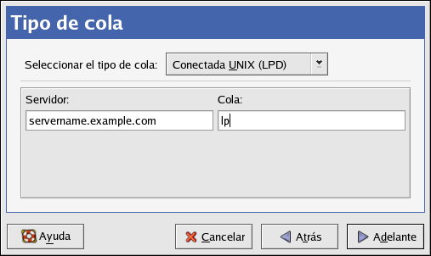
Figura 36-6. Añadir una impresora LPD remota
Aparecen los campos de texto para las opciones siguientes:
- Servidor — El nombre de la máquina o la dirección IP de la máquina remota a la cual la impresora está conectada.
- Cola — La cola de impresión remota. La impresora por defecto es usualmente lp.
Haga clic en Siguiente para continuar.
El próximo paso es seleccionar el tipo de impresora. Vaya a la Sección 36.7 para más detalles.
Importante
El servidor de impresión remoto debe poder aceptar trabajos de impresión desde el sistema local.

